Cahier des Charges

SIGI

Contenu

1 Introduction 3

2 Objectifs 3

3 Acteurs 3

4 Fonctionnalités 4

4.1 Données SIG 4

4.2 Configuration 4

4.2.1 Configuration des utilisateurs 4

4.2.2 Référence 8

4.3 Agriculteurs 11

4.3.1 Recherche Agriculteurs 11

4.3.2 Créer un Agriculteurs 12

4.4 Fournisseurs 12

4.4.1 Recherche Fournisseur 12

4.5 Paquets Techniques 13

4.5.1 Recherche Paquets Techniques 13

4.6 Incitation 13

4.6.1 Créer une Incitation 13

4.6.2 Recherche Incitation 13

4.6.3 Filtrage sur le nom de l’agriculteur 14

4.6.4 Changement valeurs possible 14

4.7 Programme/Réalisations 15

4.7.1 Rechercher 15

4.7.2 Filtrage sur le nom de l’agriculteur 16

4.7.3 Gestion des résultats 17

4.7.4 Validation Multiple 17

4.8 Rapports 18

4.9 Flux Financières -> Batch, filtre sur Département 19

# Introduction

Le Ministère de l’Agriculture, des Ressources Naturelles et du Développement Rural (MARNDR) met en œuvre avec l’appui financier de la Banque Interaméricaine de Développement (BID) et la Coopération de la Norvège un Programme de Mitigation des Désastres Naturels (PMDN).

Ce programme est financé par l’Accord de don 2187/GR-HA; il doit couvrir un territoire de 162,500 hectares (soit 6% du territoire national rassemblant les bassins versants de la Grande rivière du Nord, de la Ravine du Sud, de la rivière Acul et de la rivière de Cavaillon) et bénéficier indirectement à 360,000 habitants par la mise en œuvre d’actions de prévention et de mitigation des désastres naturels (inondations, glissement de terrains).

Le programme comporte trois composantes dont une composante d’ « appuis directs à la promotion d’une agriculture durable dans les bassins versants » qui inclut de l’assistance financière non remboursable comme mesures incitatives à des groupes de producteurs ou a des producteurs individuels du secteur de l’agriculture et de l’élevage dans le double l’objectif d’améliorer les revenus des agriculteurs et de contribuer à une augmentation de la couverture végétale.

L’opérationnalisation de ce système de subvention requière un système d’information et de communication spécifique à chaque usager, un système de gestion fiable et un système administratif et technique assez complexe qui puissent garantir la réalisation des grands objectifs du programme à travers cette composante et pour laquelle le Ministère de l’Agriculture, des Ressources Naturelles et du Développement Rural (MARNDR) se propose de recruter une firme qui devra produire le logiciel d’exploitation de ce système.

# Objectifs

Ce document est une amélioration au Cahier des Charges initiale (documents « TERMES DE REFERENCES CONCEPTION SIGI.doc »).

Le but de ce document c’est de formaliser les requêtes d’implémentation pour le système SIGI, suivant les problèmes rencontres et les conseils suggérés par les utilisateurs du MARNDR et des ONG en collaboration sur les projets PDMA et PTTA.

# Acteurs

Le nombre d’acteurs disponible dans le système est infini. Le logiciel donnes la possibilité de créer différents utilisateurs en changent les droits d’utilisation du système. La gestion des droits des utilisateurs et des zones de compétences sont un des requetés de ce Cahier des charges.

# Fonctionnalités

## Données SIG

Le système doit donner la possibilité de stocker les données SIG (shapefiles) dans un dossier dédié.



Données SIG

Dans la section susmentionné le système doit donner la possibilité de télé-verser et de consulter/télécharger les fichiers format SIG.

## Configuration

Dans les paragraphes suivants seront expliquées les fonctionnalités concernant la configuration du système.

### Configuration des utilisateurs

La fonctionnalité « Configuration Utilisateur» doit changer en suivant les nouveaux besoins (surtout pour le projet PTTA) pour avoir plus flexibilité dans la gestion des droits et des zones de compétences des acteurs qui travaillent sur le terrain (pour exemple le « Chef d’antenne » et le « Animateur »), mais vu qui le système permets de créer un nombre indéfini d’utilisateur, ça ne empêche qu’autres utilisateur pourront être crées pour des opérations spécifiques à un zone ou à un section spécifique.

#### Configuration des « Sous-Département »

Le système doit donner la possibilité de réduire les control de certains utilisateurs seulement à une liste de communes dans un département.

Pour faciliter la lecture de ce document nous allons appeler la liste susmentionné « Sous-Département ».

L’interface pour configurer un projet et une zone d’intérêt à un groupe d’utilisateur est la suivante :

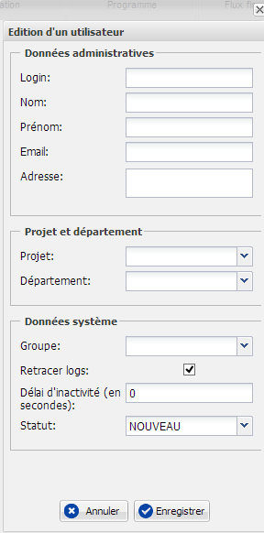

Dans la nouvelle version du logiciel, la section « Projet et département » doit avoir un champ en plus : « Communes ».

Le champ doit être constitué par une liste déroulante « Communes » avec des check box pour permettre une sélection multiple des communes.

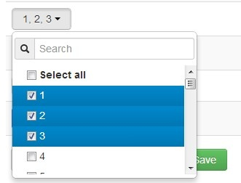

La liste des communes disponible doit changer en concernant le choix du département et être donc cohérent avec les données présents dans la table « [GCR] Référence-> [GCR] Localisation-> [GCR] Liste communes »

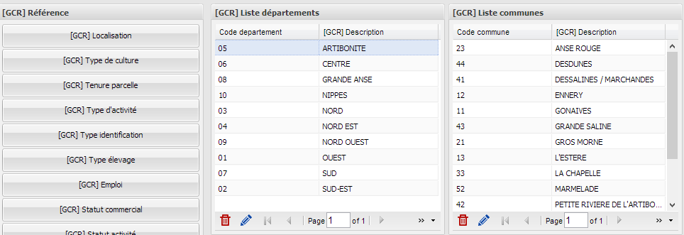

#### Filtre recherche utilisateurs

Les filtre des recherche des utilisateurs doit donner la possibilité de chercher aussi par commune.

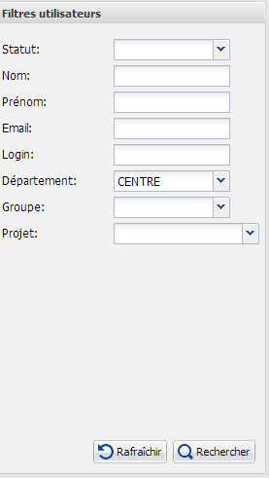

Liste communes concernant le département sélectionné (possibilité d’avoir une « jocker » i.e. sélectionner toutes les communes)

La modification suivi le nouveau besoin concernant le nouveau enregistrement des utilisateurs (avec des nouveaux contraints géographiques).

#### Visualisation utilisateurs

La table avec la liste des utilisateurs doit avoir une autre colonne pour montrer la liste des communes associées à un utilisateur

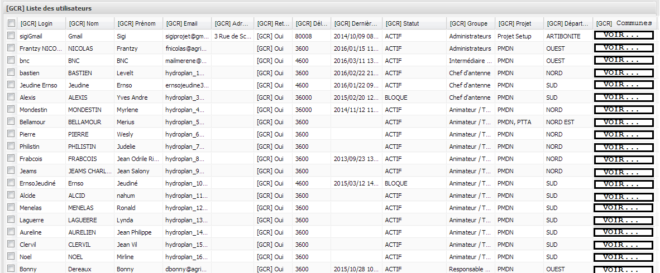

### Référence

Dans les chapitres suivants ils ont affiché les fonctionnalités concernant la section « Référence » du système SIGI

#### Affichage Historique

Pour afficher l’historique des Réalisations/Programmes

Vus les changements liées à la nouvelle gestion de validation des programmes, c’est nécessaire de donner à l’utilisateur la possibilité de voir l’historique (log des activités) des « Realisations »

Dans le menu : « Configuration->Reference->Groupes » la section « Réalisation » doit avoir une option « Affiché l’historique »

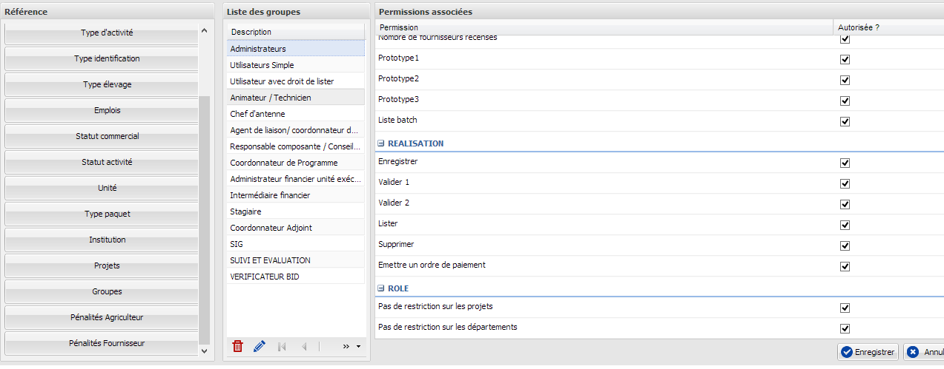

La fonctionnalité « Affiché historique » doit être active quand l’utilisateur consulte le détail d’un programme.

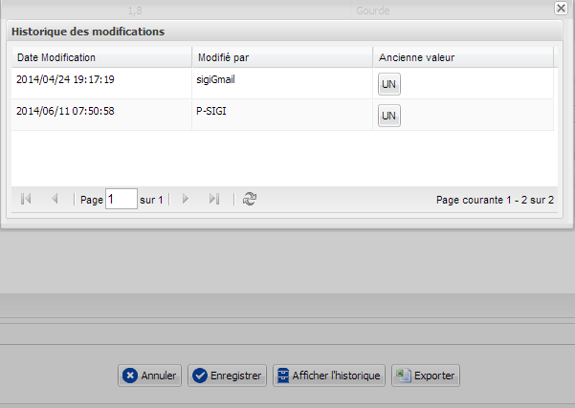

La possibilité d’afficher l’historique doit être ajouté pour les suivantes catégories :

* Agriculteur (déjà existant)
* Demande incitation
* Finance (déjà existant)
* Fournisseur (déjà existant)
* Paquet technique (déjà existant)
* Réalisation/Programme

#### Contraints géographiques (ancien Role)

Les restrictions géographiques doivent être associées à chaque macro catégorie. La macro catégorie « Rôle » doit donc disparaitre. C’est pour donner la possibilité à l’administrateur de créer des utilisateurs qui ont des restrictions géographiques sur certaines catégories et ils n’ont pas de restriction sur autres catégories.

Exemple : Le logiciel doit donner la possibilité de créer un utilisateur « Contrôleur des Agriculteurs » avec les restrictions suivantes :

* Voir/modifier/rechercher/etc… tous les agriculteurs de l’Etat
* Voir/modifier/rechercher/etc… seulement les agriculteurs concernant le « Sous-département » donc configuré pendant l’enregistrement de l’utilisateur « Contrôleur des Agriculteurs ».

Dans la fenêtre « permissions associées, les catégories suivantes doivent donner la possibilité d’avoir des restrictions sur les départements et sur les communes :

* Agriculteur
* Demande incitation
* Finance
* Fournisseur
* Paquet technique
* Réalisation

Chaque section doit donc avoir les autorisations comme dans l’exemple suivant (pour l’exemple c’était pris la section « Agriculteur »

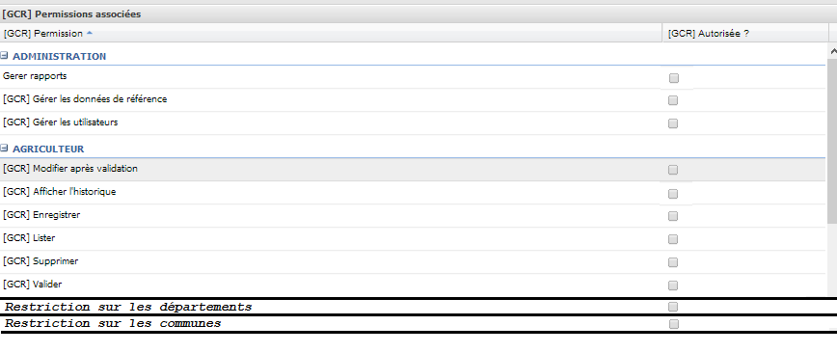

Un groupe qui a des restrictions sur les départements, peut voir seulement les données lies au département d’enregistrement (voir paragraphe 2.1).

Un groupe qui a des restrictions sur les communes, peut voir seulement les données lies aux communes d’enregistrement (voir paragraphe 2.1).

## Agriculteurs

Dans les paragraphes suivants seront expliquées les fonctionnalités concernant la gestion des agriculteurs dans le système.

### Recherche Agriculteurs

Le résultat et les filtres de la recherche doivent changer en concernant : l’acteur/utilisateur connecté (après le login), donc les droits du groupe d’appartenance et la zone de référence (paragraphes 4.2.2.2 et 4.2.1.1).

L’interface est comme montré dans l’image suivante :

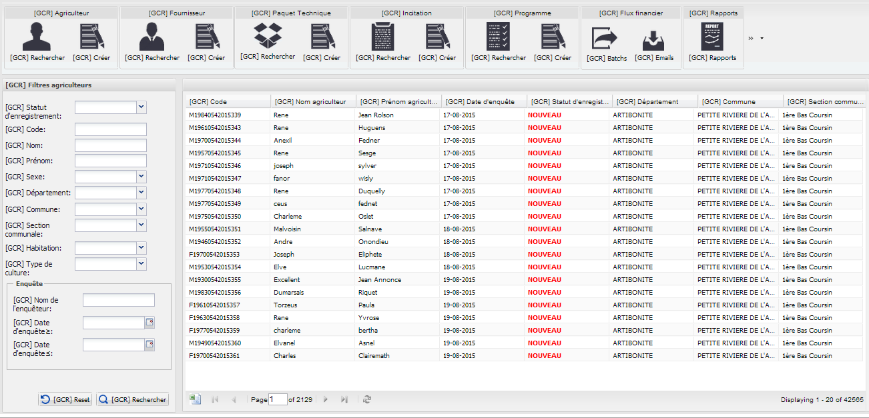

En dépendant des restrictions, la première table doit afficher seulement les agriculteurs enregistrées pour les départements et pour les communes qui concernent l’utilisateur (paragraphe 3.1).

La section « filtres agriculteurs » donne la possibilité à l’administrateur de filtrer les informations en concernant les attributs des agriculteurs. Aussi le filtrage doit suivre les restrictions de l’enregistrement de l’utilisateur.

Exemple:

1. Statut d'enregistrement : NOUVEAU ou VALIDE
2. Code : Code ID UNIQUE de l’agriculteur
3. Nom : Nom de l’agriculteur à chercher
4. Prénom : prénom de l’agriculteur à chercher
5. Sexe : M o F
6. Département : SEULEMENT LE DEPARTEMENT qui concerne l’utilisateur
7. Commune : SEULEMENT LES COMMUNES du département susmentionné et qui concerne l’utilisateur.
8. Section communale : dérivé da la commune sélectionnée.
9. Habitation : liste dérivé de « Section communale »
10. Type de culture : tous

Dans le tableau il y aura les résultats de la recherche en demandant des filtres (ou pas) applique.

L’utilisateur aura la possibilité de cliquer sur une ligne et d’ouvrir (afficher) les donnes d’un seul agriculteur en détaille.

#### Parcelle (polygone) du terrain de l’agriculteur

*Le système doit donner la possibilité de télé-verser la parcelle liée à un agriculteur (shapefile).*

*Les parcelles d’un agriculteur doivent être visibles aussi dans les incitations liées à un agriculteur.*

***TBD***

### Créer un Agriculteurs

Le logiciel donne la possibilité de créer (saisir des nouveaux) agriculteurs.

#### Contraints de création

Chaque agriculteur a un numéro d’identification unique. La saisie d’un nouveau agriculteur doit être bloque lors qu’un numéro d’identification (du même type d’indentification) est déjà existant.

**DEJA FAIT**

#### Bulk Upload

Le logiciel doit donner la possibilité de télé-verser des nouveaux agriculteurs à partir d’un fichier Excel.

La structure du fichier Excel doit être compatible avec les informations nécessaires pour la saisie dans la base de données actuelle.

Le logiciel doit gérer les erreurs concernant le formatage, l’incohérence de format et tous autres soucis géré dans la saisie « à main ». Quand une ligne du fichier Excel ne peut être pas saisie, l’opération doit continuer jusqu’à la fin. L’historique (log) des problèmes doit être montré après l’opération de « bulk upload » dans un page dédié.

## Fournisseurs

Dans les paragraphes suivants seront expliquées les fonctionnalités concernant la gestion des fournisseurs dans le système.

### Recherche Fournisseur

Le résultat et les filtres de la recherche doivent changer en concernant : l’acteur/utilisateur connecté (après le login), donc les droits du groupe d’appartenance et la zone de référence (paragraphes 4.2.2.2 et 4.2.1.1).

#### Affichage Historique : Historique des modifications

Le bouton « affiché historique » concernant un enregistrement doit être disponible dans la page du détail d’un fournisseur (conséquence du nouveau besoin illustré dans le paragraphe 4.2.2.1)



## Paquets Techniques

Dans les paragraphes suivants seront expliquées les fonctionnalités concernant la gestion des paquets techniques dans le système.

### Recherche Paquets Techniques

Le résultat et les filtres de la recherche doivent changer en concernant : l’acteur/utilisateur connecté (après le login), donc les droits du groupe d’appartenance et la zone de référence (paragraphes 4.2.2.2 et 4.2.1.1).

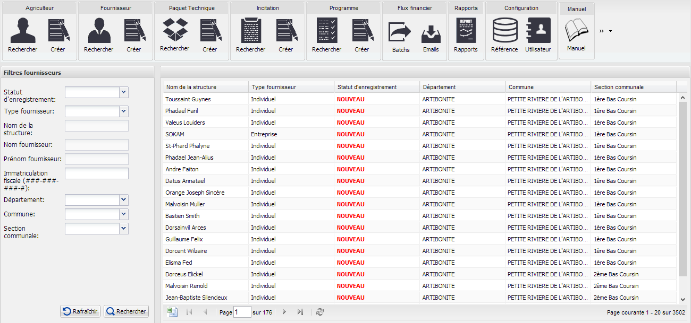

## Incitation

Dans les paragraphes suivants seront expliquées les fonctionnalités concernant la gestion des incitations dans le système.

### Créer une Incitation

Pour terminer une « incitation » c’est nécessaire de faire le lien entre un « fournisseur » et un « agriculteur ».

Le logiciel doit donner la possibilité de lier n’importe quel fournisseur à un certain agriculteur. C’est nécessaire qu’il n y a pas de contraint de ce genre.

### Recherche Incitation

Le résultat de la recherche doit changer en concernant : l’acteur/utilisateur connecté (après le login), donc les droits du groupe d’appartenance (paragraphe 4.2) et la zone de référence (paragraphe 4.1).

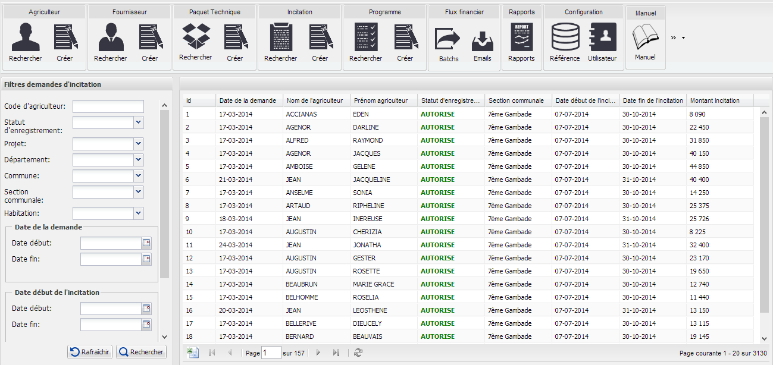

### Filtrage sur le nom de l’agriculteur

C’est nécessaire d’ajouter le filtre « Nom de l’Agriculteur » et « Prénom de l’Agriculteur » dans la section dédiée.

C’est conseillé d’ajouter les champs (forms) de recherche pour le nom et le prénom d’un agriculteur au-dessous du champ « Code d’agriculteur »

### Changement valeurs possible

L’utilisateur qui doit ajouter ou modifier une incitation doit avoir la possibilité d’ajouter une activité avec une quantité égale à 0.

Les paquets techniques représentent un ensable d’activité (i.e. plusieurs activité constituent un paquet technique) donc pour cohérence d’information, la liste doit suivre un schéma prédéfini.

Les attributs des paramètres des activités (comme la quantité d’un type d’activité) doivent être modifiable, mais la liste des activités est fixe pour un paquet technique.

L’interface de la partie concernant l’incitation (pour raison de procédure, le résultat de l’image serait filtrée sur les incitations avec statut d’enregistrement «NOUVEAU ») se présent comme affiché dans l’image suivant :

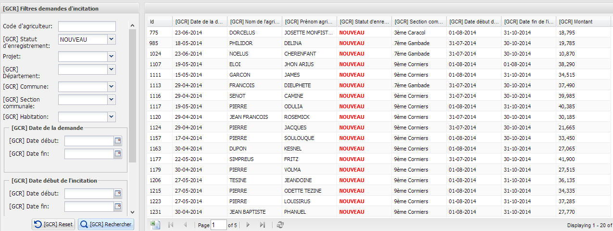

En cliquant sur une demande d’incitation (une ligne de la table) nous pouvons entrer dans le page des détails.

A la fin de la page nous pouvons trouver la section « Informations activités - Liste activités »

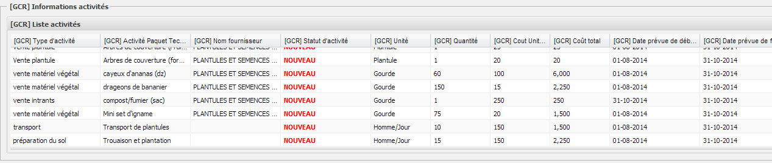

Le logiciel nous ne donne pas la possibilité d’avoir une valeur nulle dans la colonne « GCR Quantité »

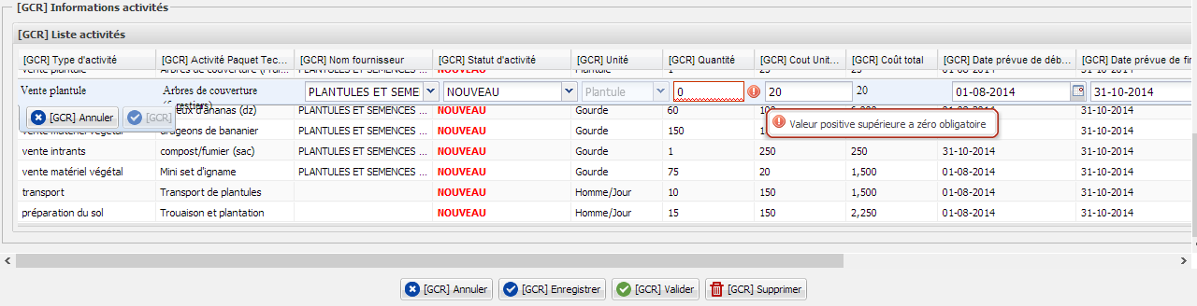

Ce contraint doit être supprimé dans la nouvelle version du logiciel.

IMPORTANT :

* La colonne « Cout Total » doit arrondir la valeur à l’entier plus proche (si <0.5 = 0 && si >=0.5 =1).

#### Affichage Historique : Historie des modifications

Le bouton « affiché historique » concernant un enregistrement doit être disponible dans la page du détail d’un fournisseur (conséquence du nouveau besoin illustré dans le paragraphe 4.2.2.1)



## Programme/Réalisations

Dans les paragraphes suivants seront expliquées les fonctionnalités concernant la gestion des programmes/réalisations dans le système.

### Rechercher

Le résultat de la recherche doit changer en concernant : l’acteur/utilisateur connecté (après le login), donc les droits du groupe d’appartenance (paragraphe 4.2) et la zone de référence (paragraphe 4.1).

### Filtrage sur le nom de l’agriculteur

C’est nécessaire d’ajouter le filtre « Nom de l’Agriculteur » et « Prénom de l’Agriculteur »

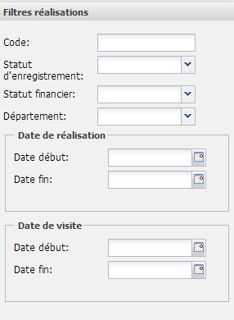

Nom de l’Agriculteur + Prénom de l’Agriculteur

« Nom de l’Agriculteur » et « Prenom de l’Agriculteur » doivent etre affichées dans 2 colonnes différents.

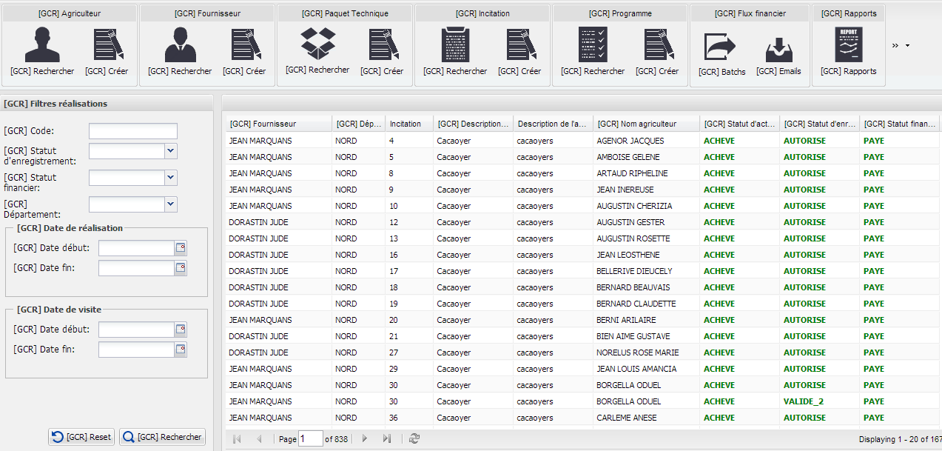

La colonne “[GCR] Nom agriculteur” doit être divisé dans 2 colonnes : « Nom Agriculteur » et « Prénom Agriculteur »

### Gestion des résultats

La table avec les résultats doit afficher seulement les programmes enregistrés pour les départements et pour les communes qui concernent le chef d’antenne (VOIR ENREGISTREMENT DU CHEF D’ ANTENNE)



### Validation Multiple

Pour accélérer la procédure, c’est nécessaire d’ajouter une colonne dans la table des valeurs pour effectuer une sélection multiple (figure)

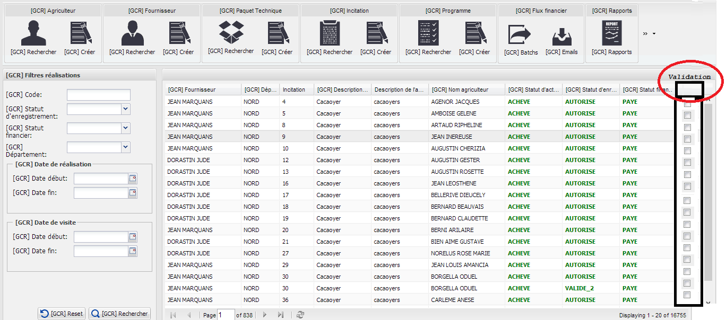

Dans le cas le « Statut d’enregistrement » est « AUTORIZZE » le système doit désactiver la colonne « Validation »

Les checkbox doit être sélectionnable en concernant l’utilisateur i.e. la sélection doit être disponible seulement pour les utilisateurs qui peuvent valider un certain « Statut » en suivant les groupes de configuration des références.

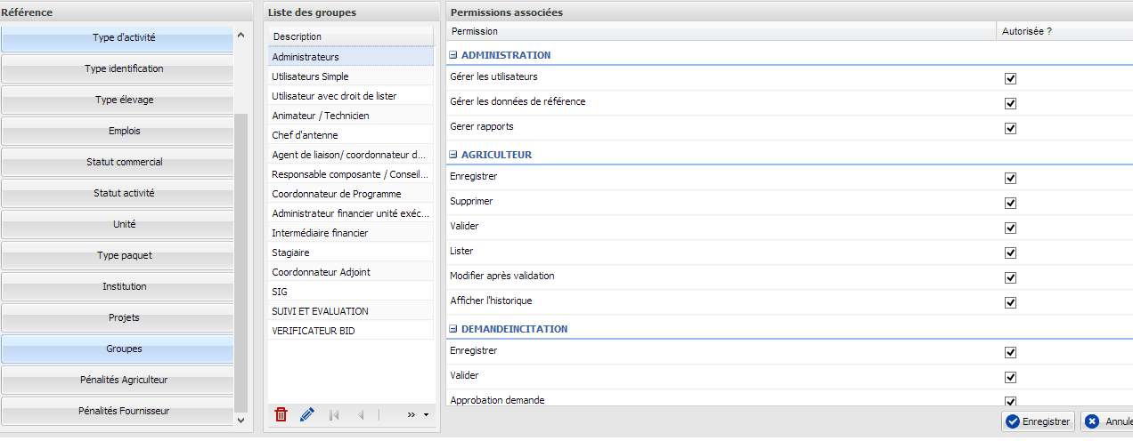

#### Affichage Historique : Historie des modifications

Le bouton « affiché historique » concernant un enregistrement doit être disponible dans la page du détail d’un fournisseur (conséquence du nouveau besoin illustré dans le paragraphe 4.2.2.1)



## Rapports

L’ergonomie d’interface des rapports doit être claire et visible. C’est nécessaire qui la structure et l’utilisation d’images supplémentaires n’empêchent pas la tâche (i.e. la lecture des données).

IMPORTANT :

Changer le format des rapports EXCEL en suivant le format de l’export du résultat de la recherche des agriculteurs.

## Flux Financières -> Batch, filtre sur Département

La nouvelle version du logiciel doit donner la possibilité aux utilisateurs de filtrer pour département

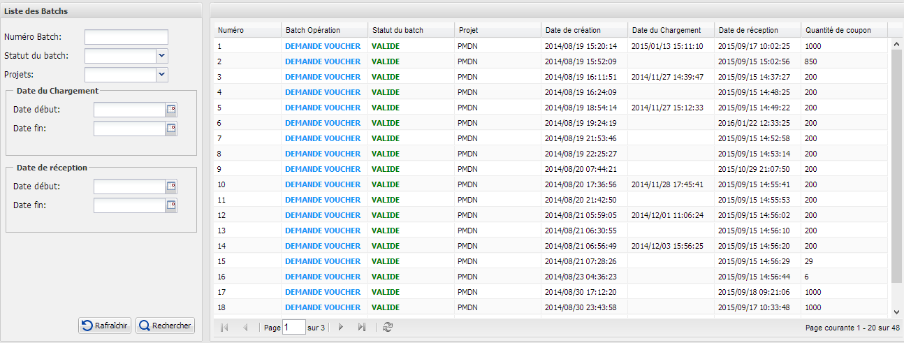

Filtre sur DEPARTEMENT et filtre sur les COMMUNES

Colonne “DEPARTEMENT” + Colonne “Communes” (avec tous les communes sélectionnés dans le filtre).

C’est donc nécessaire d’ajouter une colonne dans la table et un drop down menu dans l’outil de recherche/filtres